การออกแบบสภาพแวดล้อมภายในสถาบันการศึกษาด้านศิลปะ
และการออกแบบเพื่อคนพิการ
บทคัดย่อ
การวิจัยนี้มีวัตถุประสงค์ที่จะศึกษา (1) ปัญหาและอุปสรรคจากความพิการที่มีผลต่อวิถีชีวิตของคนพิการ และในการศึกษาด้านศิลปะและการออกแบบ (2) การจัดสภาพแวดล้อมและสิ่งอำนวยความสะดวกในสถาบันการศึกษาด้านศิลปะและการออกแบบให้คนพิการสามารถเข้าถึงการคมนาคม อาคารสถานที่บริการสาธารณะและข้อมูลข่าวสารและเทคโนโลยี โดยใช้ (ก) การวิจัยเชิงปริมาณ ให้ผู้บริหารสถานศึกษาสำหรับคนพิการ ครู อาจารย์ และเจ้าหน้าที่ในสถาบันที่มีการเรียนการสอนสำหรับคนพิการ จำนวน 9 สถาบัน ตอบแบบสอบถามด้วยตนเองและ (ข) การวิจัยเชิงคุณภาพ โดยการสัมภาษณ์แบบเจาะลึก (1) ผู้บริหารสถานศึกษาสำหรับคนพิการ จำนวน 8 ราย (2) ครู อาจารย์ นักวิชาการ และเจ้าหน้าที่ จำนวน 14 ราย และ (3) นิสิต นักศึกษาที่มีความพิการ ในสถาบันการศึกษาด้านศิลปะและการออกแบบ จำนวน 5 ราย รวมทั้งสิ้น 27 ราย โดยใช้โปรแกรม ATLAS.ti มาสร้างแบบจำลองความสัมพันธ์
ในการวิจัยครั้งนี้วิเคราะห์ข้อมูลเชิงปริมาณด้วยสถิติพรรณนา (descriptive statistics/frequency) เพื่อชี้แจงลักษณะของตัวแปรทุกตัวหรือมาตรวัดทุกมาตรวัดที่ใช้ในงานวิจัยครั้งนี้
ผลการวิเคราะห์พบว่า ผู้พิการที่สามารถเข้าศึกษาด้านศิลปะและการออกแบบได้ คือ ผู้พิการทางด้านการเคลื่อนไหวและผู้พิการทางด้านการได้ยินทั้งที่สามารถพูดได้ และพูดไม่ได้เท่านั้น แต่สำหรับคณะวิชาอื่น ๆ ที่เปิดสอนสำหรับผู้พิการทางการมองเห็น จะมีปัญหาและอุปสรรค์ที่แตกต่างซึ่งสามารถนำแนวทางการออกแบบสภาพแวดล้อมภายในครั้งนี้ ไปปรับใช้กับอาคารสถานที่ของสถาบันการศึกษาหรือหน่วยงานอื่น ๆ ได้
ส่วนการจัดสภาพแวดล้อมและสิ่งอำนวยความสะดวกในสถาบันการศึกษาด้านศิลปะ และการออกแบบสำหรับคนพิการ ต้องให้ความสำคัญโดยครอบคลุมใน 4 มิติ ซึ่งประกอบด้วย 1) เข้าถึงคมนาคม 2) อาคารสถานที่ 3) บริการสาธารณะ และ4) ข้อมูลข่าวสารและเทคโนโลยีสำหรับคนพิการ

ภาพผลงาน
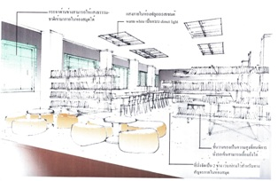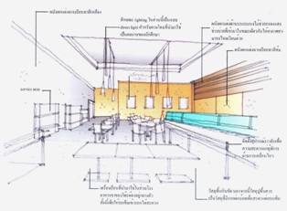
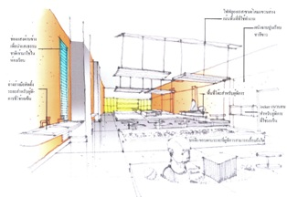

Abstract
This research aimed at investigating (1) opportunities and problems threats of disabled persons in arts and design academy, and (2) the interior environment design for disabled persons in arts and design academy. The 9 academy samples in Thailand participated in the survey. They were asked to complete the questionnaires. Eight academy head, 14 selected professors, teachers, officers, and 5 students were selected to be in-depth interviewed. The methods of data analysis consist of descriptive statistics/frequency.
The results of analysis showed that: (1) the acceptable of arts and design course is possible for the deaf and wheelchair user only, but for the visually impaired have to arrange with case by case, and (2) the 4 factors of better interior environment design and realities for disabled persons in arts and design academy are (a) accessibility, (b) building facility, (c) public service, and (d) technology and information for disabled persons.
ที่มา
อนุชา แพ่งเกษร และคณะ. รายงานวิจัยฉบับสมบูรณ์ การออกแบบสภาพแวดล้อมภายในสถาบันการศึกษาด้านศิลปะและการออกแบบเพื่อคนพิการ (The Interior Environment Design for Disabled persons in Arts and Design Academy). มหาวิทยาลัยศิลปากร : สถาบันวิจัยและพัฒนา, 2553. http://designinnovathai.com/th/article/detail/36

